





Essais Novastim – campagne 2025

Dans le cadre de son programme de travail sur la réduction des intrants et la rentabilté des cultures, le groupe DEPHY de la Creuse a mis en place des essais sur colza, blé et orge de printemps pour tester le nouveau biostimulant Novastim de la société BIO3G.
Ce biostimulant, préconisé à 0.5 L/ha au satde 1 nœud sur céréales à paille et au stade décollement hampe florale sur colza, est un surnageant inerte, purifié et concentré issu de la fermentation de la bactérie Bacillus Subtilis.
Il contient des lipopeptides, des acides organiques et des composés volatils ayant ces objectifs :
- Renforcer le métabolisme des végétaux ;
- Améliorer la conservation des récoltes ;
- Améliorer la résistance à la sécheresse.

Essai sur colza, au GAEC DE COURTILLE (23000 GUERET)
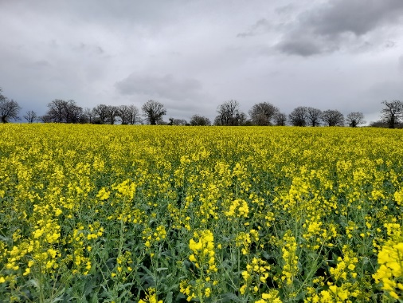
Le colza a été semé le 12 août 2024 et récolté le 10 juillet 2025, pour les mesures de l’essai 3 prélèvements de 1 m2 par répétition et 3 répétitions par modalité ont été effectuées 2 jours avant la récolte.
Une observation sanitaire a été réalisée le 28 Avril à l’aide de Kits pétales pour mesurer le potentiel infectieux du Sclérotinia sur la culture.

L’itinéraire de la culture
Dates | Interventions | Intrants
Dates | Interventions | Modalité Agri | Novastim
04/08/2024 | Glyphosate - interculture | 3 L/ha Gallup ST
11/08/2024 | Fertilisation organique | 15 T/ha fumier bovins
12/08/2024 | Semis | 2,8 kg/ha LG Acropole
16/09/2024 | Anti-limaces | 3,04 kg/ha Helitox B
26/09/2024 | Désherbage anti graminées | 0,78 L/ha Fleet
30/09/2024 | Insecticide grosse altise | 0,05 L/ha Cyplan Max
28/12/2024 | Rattrapage graminées et anti-dicot | 1,42 L/ha Ielo
25/02/2025 | 1er passage azote | 150 kg/ha Ammonitrate 33,5
04/03/2025 | Insecticide charançon | 0,072 L/ha Karate Zeon
28/03/2025 | 2ème passage azote | 170 kg/ha Sulfonitrate 26 + 32 S
01/04/2025 | Biostimulant foliaire– fin décollement hampe | - | 0.5 L/ha Novastim
10/04/2025 | 3ème passage azote | 125 kg/ha Nexen 40 + 15 S
30/04/2025 | Fongicide sclérotinia | 0.21 L/ha Treso + 0.21 L/ha Peccari

Résultat sur l’état sanitaire du colza

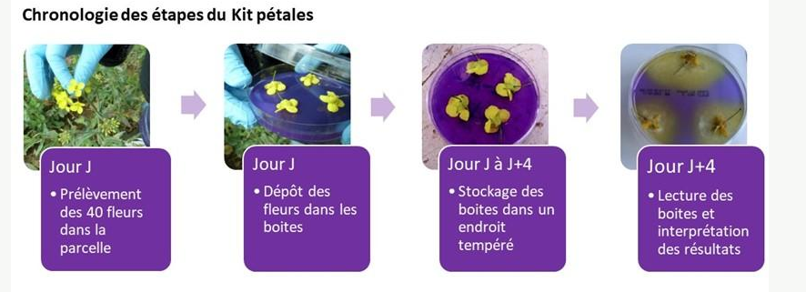
Le « kit pétales » a été développé par l’institut Terres Inovia. Il sert à évaluer rapidement le risque de contamination du colza par le champignon Sclérotinia en début de floraison, en mesurant le pourcentage de fleurs contaminées sur une parcelle. Cette méthode aide à décider si un traitement fongicide est nécessaire et permet l’adaptation, voire la réduction des traitements fongicides selon le risque détecté.

Les test montrent un meilleur état sanitaire des fleurs avec Novastim, soit une diminution de 19% des contaminations au sclérotinia.
-19%
Contamination au sclérotinia par boîte à J+7
D’après Terres Inovia, au-delà de 30% de fleurs contaminées, le risque de sclérotinia est condidéré comme important. La pression sclérotinia était donc forte en 2025 sur la parcelle, avec un risque élevé de perte de rendement.
50%
69%

Résultat sur le rendement

Dans un contexte de forte pression sanitaire (sclérotinia) et d’IFT fongicide faible, Novastim permet un gain de rendement de 6.7 qx/ha, soit + 24%.
+ 6.7qx/ha
50%
Cependant, il est important de noter que les rendements présentés sont ceux obtenus après prélévements de 3 fois 1 m² par modalité.
28.5 qx/ha
35.2 qx/ha

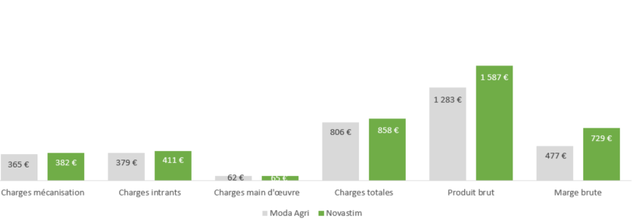
Analyse technico-économique (données par hectare)
Charges Novastim
52 €/ha
(produit + passage + main d’œuvre)
Gain Novastim
+ 252 €/ha
(colza à 450 €/t)

35.2 qx/ha

Le biostimulant Novastim permet d’optimiser la rentabilité du colza en dégageant une marge brute supplémentaire de 252 €/ha par rapport à un itinéraire cultural classique.

Essai sur orge de printemps, au GAEC DE COURTILLE (23000 GUERET)

L’objectif de cet essai est d’évaluer l’apport du Novastim à 0.5 L/ha à un stade un peu plus précoce (entre épi 1 cm et 1 nœud) sur une orge de printemps semée au 20 novembre.
Deux modalités ont été testées et comparées à la « Modalité Agri » :
- « Novastim » : 0.5 L/ha Novastim en T1
- « Novafix » : 0.5 L/ha Novastim + 0.25% Fiksit
Le Fiksit est un stimulateur de contact qui est composé à base d’algues, de molybdène et d’agents humectants, qui permet d’améliorer l’efficience des apports foliaires.

L’itinéraire de la culture
Dates | Interventions | Intrants
Dates | Interventions | Modalité Agri | Novastim | Novafix
16/10/2024 | Glyphosate - interculture | 3 L/ha Gallup ST
20/11/2024 | Semis | 150 kg/ha RGT Planet
25/02/2025 | 1er passage azote | 150 kg/ha Ammonitrate 33.5
27/03/2025 | 2ème passage azote | 90 kg/ha Ammonitrate 27 + 12 S
01/04/2025 | Biostimulant foliaire – entre épi 1 cm et 1 nœud | - | 0.5 L/ha Novastim | 0.5 L/ha Novastim + 0.375 L/ha Fiksit
05/04/2025 | Désherbage | 0.8 L/ha Axial Pratic + 0.3 L/ha Pixxaro EC
13/05/2025 | Fongicide – helmintho et rhyncho | 0.87 L/ha Kardix + 0.44 L/ha Quibilium
03/06/2025 | Fongicide – fusariose | 0.88 L/ha Progrestar

Résultat sur le rendement
Les rendements ont été mesurés en faisant 3 prélévements de 2 fois 1 mètre linéaire, par modalité.
Analyse technico-économique (données par hectare)
Rendement paille
Rendement grain
+ 0.5 T/ha
+ 0.8 T/ha
+ 5.7 qx/ha
+ 4.1 qx/ha

42.1 qx/ha
47.8 qx/ha
46.2 qx/ha
2.3 T/ha
3.1 T/ha
2.8 T/ha

Charges Novastim / Novafix
46 à 56 €/ha
(produits + passage + main d’œuvre)

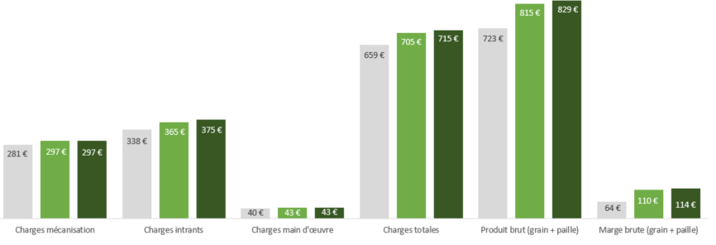
Gain Novastim / Novafix
+ 23 à 41 €/ha
(grain à 150 €/T ;
paille à 40 €/T en andains)

L’application des programmes Novastim / Novafix permet de gagner entre 4.1 et 5.7 qx/ha en rendement grain et entre 0.5 et 0.79 T/ha en rendement paille, ce qui correspond à un gain de marge brute entre 46 et 50 €/ha.
Cependant, le stress hydrique a eu un réel impact négatif en termes de rendement sur cette parcelle à sol dominante sablo-limoneux, cela pouvant intervenir également dans l’interprétation de cet essai (contexte de rendement limité).

Essai sur blé tendre hiver, à l’EPL AHUN (23150 AHUN)

L’objectif de cet essai est d’évaluer l’apport du Novastim à 0.5 L/ha à un stade un peu plus tardif, aux alentours de 2 nœuds, sur un blé tendre hiver semé au 30 octobre.
Deux modalités ont été testées et comparées à la « Modalité Agri » :
- « Novafix » : 0.5 L/ha Novastim + 0.25% Fiksit
- « Novality » : 0.5 L/ha Novastim + 1 L/ha Vitality
Le Vitality est un stimulateur de vitalité composé d’algues laminaires, de silice, d’acides aminés, d’acide salicylique et soufre.
L’objectif de ce produit est de renforcer les tissus végétaux et de réduire les stress des plantes.
L’itinéraire de la culture
Dates | Interventions | Intrants
Dates | Interventions | Modalité Agri | Novafix | Novality
06/09/2024 | Fertilisation organique | 26 m3/ha lisier de porcs
15/10/2024 | Amendement | 2.6 T/ha Marne Blanche
29/10/2024 | Travail du sol | Déchaumage
30/10/2024 | Semis | 52 kg/ha KWS Eternel + 52 kg/ha KWS Sphere + 52 kg/ha KWS Ultim
20/02/2025 | 1er passage azote | 104 kg/ha Ammonitrate 33.5
26/02/2025 | Désherbage | 20 gr/ha Adiakar + 257 gr/ha Gyga + 0.25% Fiksit
19/03/2025 | 2ème passage azote | 91 kg/ha Ammonitrate 33.5
23/04/2025 | 3ème passage azote | 85 kg/ha Ammonitrate 33.5
25/04/2025 | Biostimulant foliaire 2 nœuds | - | 0.5 L/ha Novastim + 0.25% Fiksit | 0.5 L/ha Novastim + 1 L/ha Vitality
15/05/2025 | Fongicide | 0.87 L/ha Fandango S

Observations sur l’état sanitaire du blé
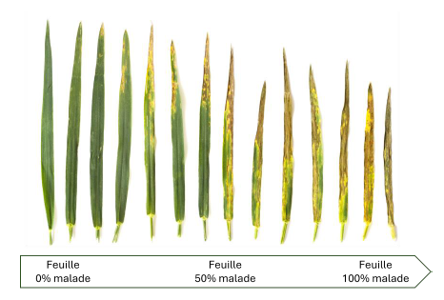
Des notations de maladies ont été réalisées sur les feuilles F1, F2 et F3 le 27 mai 2025 au stade floraison / sortie des étamines, selon la grille d’appréciation ci-contre.
Avec 3 répétitions de 20 brins par modalité, nous avons observé uniquement de la septoriose avec des intensités comme le montre le graphique ci-dessous :

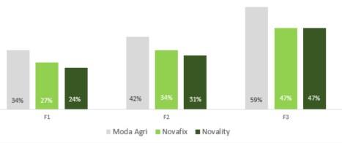
-20%
-20%
-19%
-26%
-21%
-29%

Les applications de Novafix et de Novastim ont permis une amélioration de l’état sanitaire du blé, en réduisant les symptômes de septoriose respectivement de 20% et de 25%, en moyenne sur les 3 premières feuilles.

Résultat sur le rendement
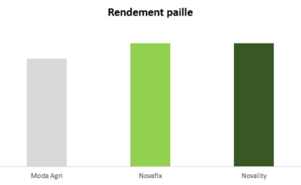
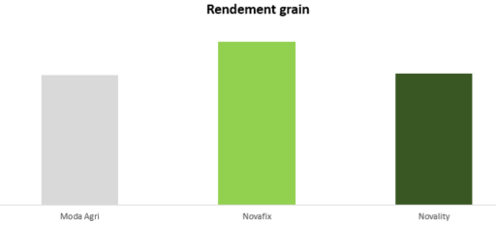
Les rendements ont été mesurés en faisant 3 prélévements de 2 fois 1 mètre linéaire, par modalité
+ 0.3 qx/ha
+ 0.8 T/ha
+ 0.8 T/ha
+ 9.9 qx/ha

39.2 qx/ha
6.3 T/ha
6.3 T/ha
5.5 T/ha
49.1 qx/ha
39.5 qx/ha

Analyse technico-économique (données par hectare)
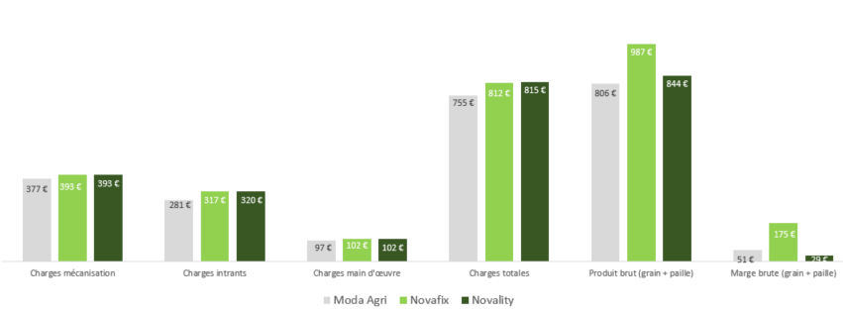
Charges Novafix / Novality
57 à 60 €/ha
(produits + passage + main d’œuvre)
Gain
Novafix + 124 €/ha
Novality – 22 €/ha
(grain à 150 €/t ;
paille à 40 €/t en andains)

L’apport du Novastim avec du Fiksit permet un gain de marge brute d’environ 124 €/ha par rapport à un itinéraire cultural classique. Cependant, l’association Novastim – Vitality ne se justifie pas économiquement.
Cependant, le stress hydrique a eu un réel impact négatif en termes de rendement sur cette parcelle à sol dominante sablo-limoneux, cela pouvant intervenir également dans l’interprétation de cet essai (contexte de rendement limité).




« Action du plan Ecophyto piloté par les ministères en charge de l’agriculture, de l’écologie, de la santé et de la recherche, avec l’appui technique et financier de l’Office français de la Biodiversité »

